Nom: Isaac Newton 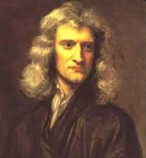
Période de temps: 1642-1727
Nationalité: Anglais
Découverte: la gravitation universel, le téléscope à miroir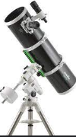
Anecdote: pomme

